Les mots de la semaine du 27 au 31 mai, 2019
Le sous-marin

1. le sous-marin
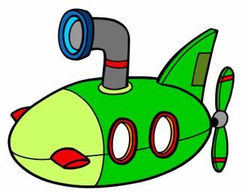
2. le fond
3. la surface
4. la torpille
5. avance
6. sous
7. l’antenne
8. naviguer
9. le marin
l0. l’océan

